Animales que habitan en nuestro país

Observa las fotografías de estos animales.
Recorta y pega en el recuadro el nombre de cada animal.
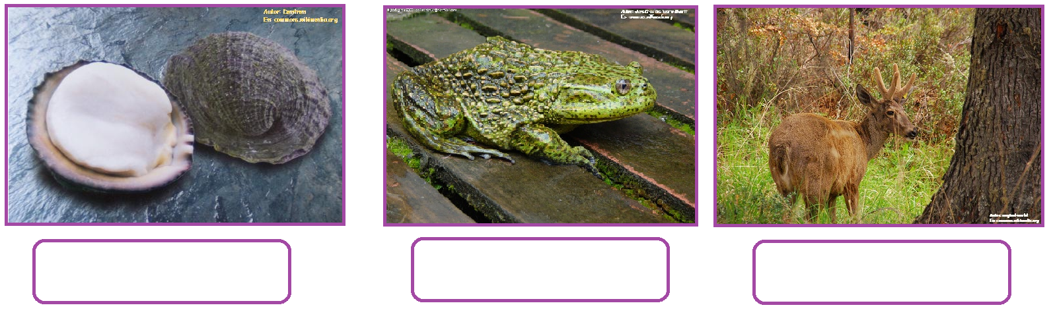

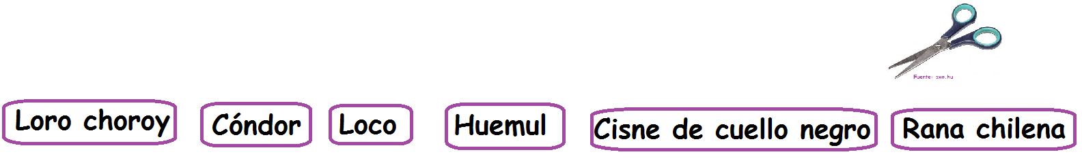
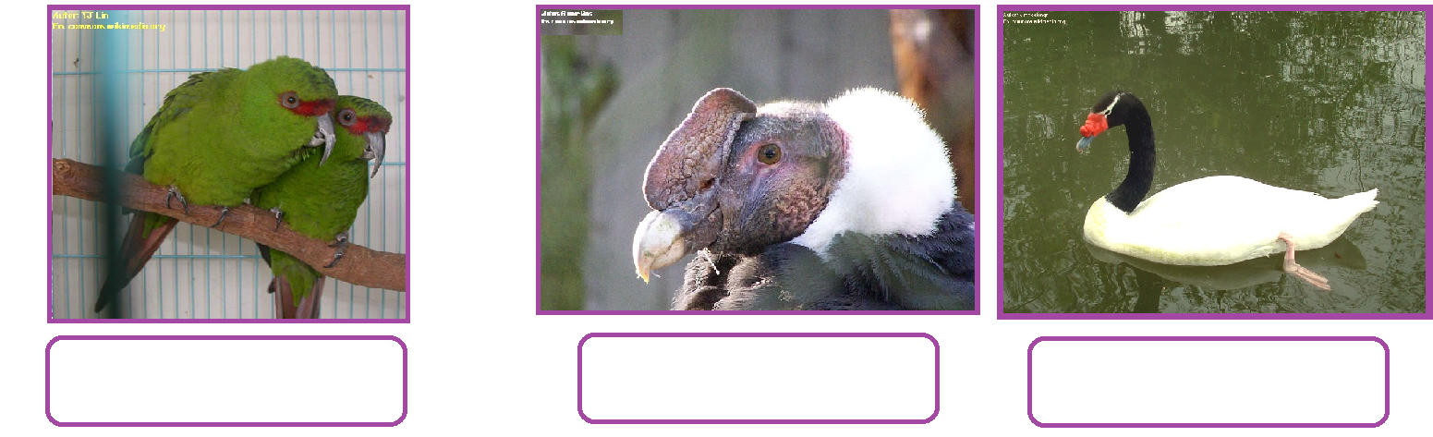

Elaborado por: Módulo didáctico en escuelas rurales multigrado. Adaptado por Currículum en Línea.

